Đề thi học kì 1 lớp 1 môn Toán sách Cánh Diều năm 2021 - 2022 - Đề 2
Bài 1 (2 điểm): Nối:
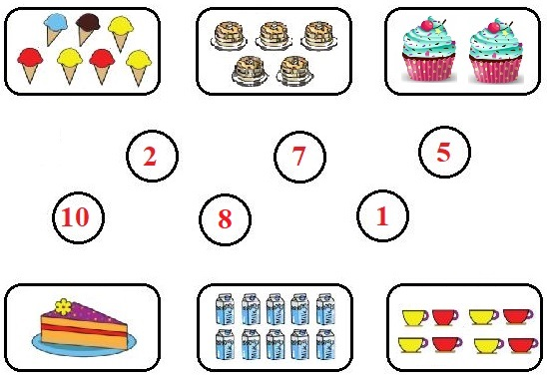
Bài 2 (3 điểm): Dựa vào hình vẽ, viết phép tính thích hợp:
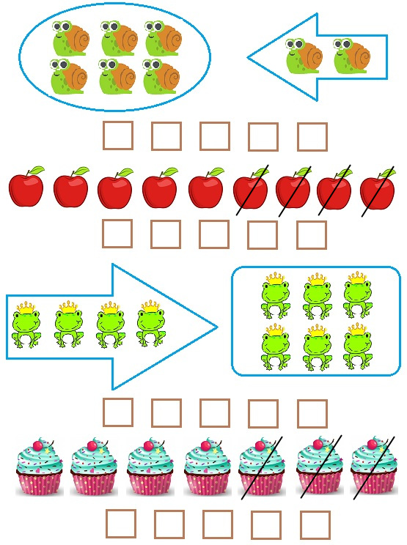
Bài 3 (2 điểm): Cho các số 4, 1, 8, 9. Hãy:
a) Sắp xếp các số theo thứ tự từ bé đến lớn.
b) Sắp xếp các số theo thứ tự từ lớn đến bé.
Bài 4 (2 điểm): Điền số thích hợp vào chỗ chấm:
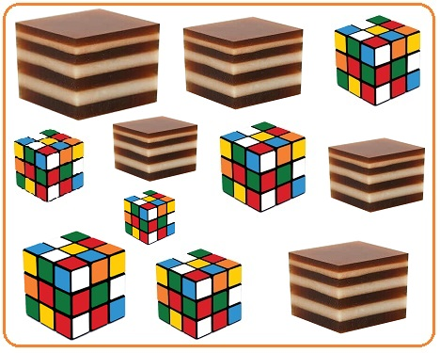
Hình đã cho có:
…… khối hình lập phương
…… khối hình hộp chữ nhật
Bài 5 (1 điểm): Nối các số từ 1 đến 10 để hoàn thiện bức tranh:
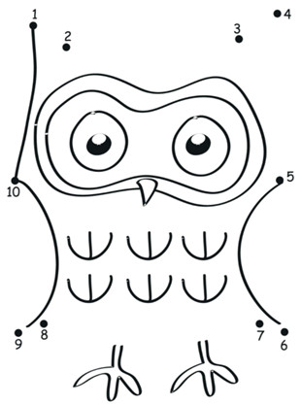
Đáp án
Bài 1:
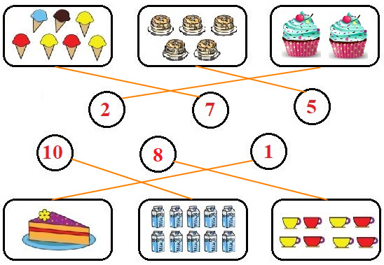
Bài 2:
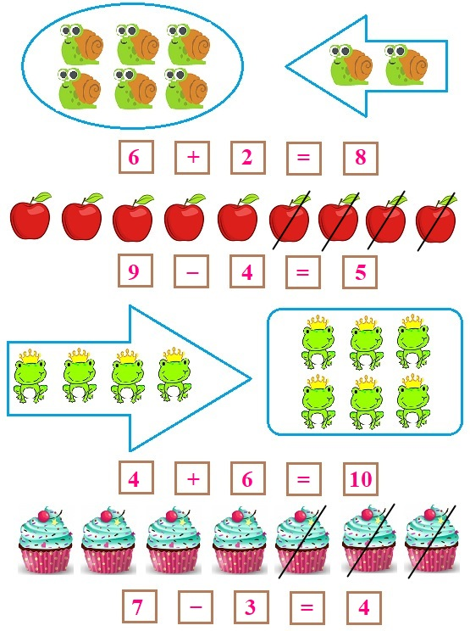
Bài 3:
a) Sắp xếp các số theo thứ tự từ bé đến lớn: 1, 4, 8, 9.
b) Sắp xếp các số theo thứ tự từ lớn đến bé: 9, 8, 4, 1.
Bài 4:
Hình đã cho có:
+) 6 khối hình lập phương (đó là 6 khối rubic).
+) 5 khối hình hộp chữ nhật (đó là 5 miếng bánh).
Bài 5:
